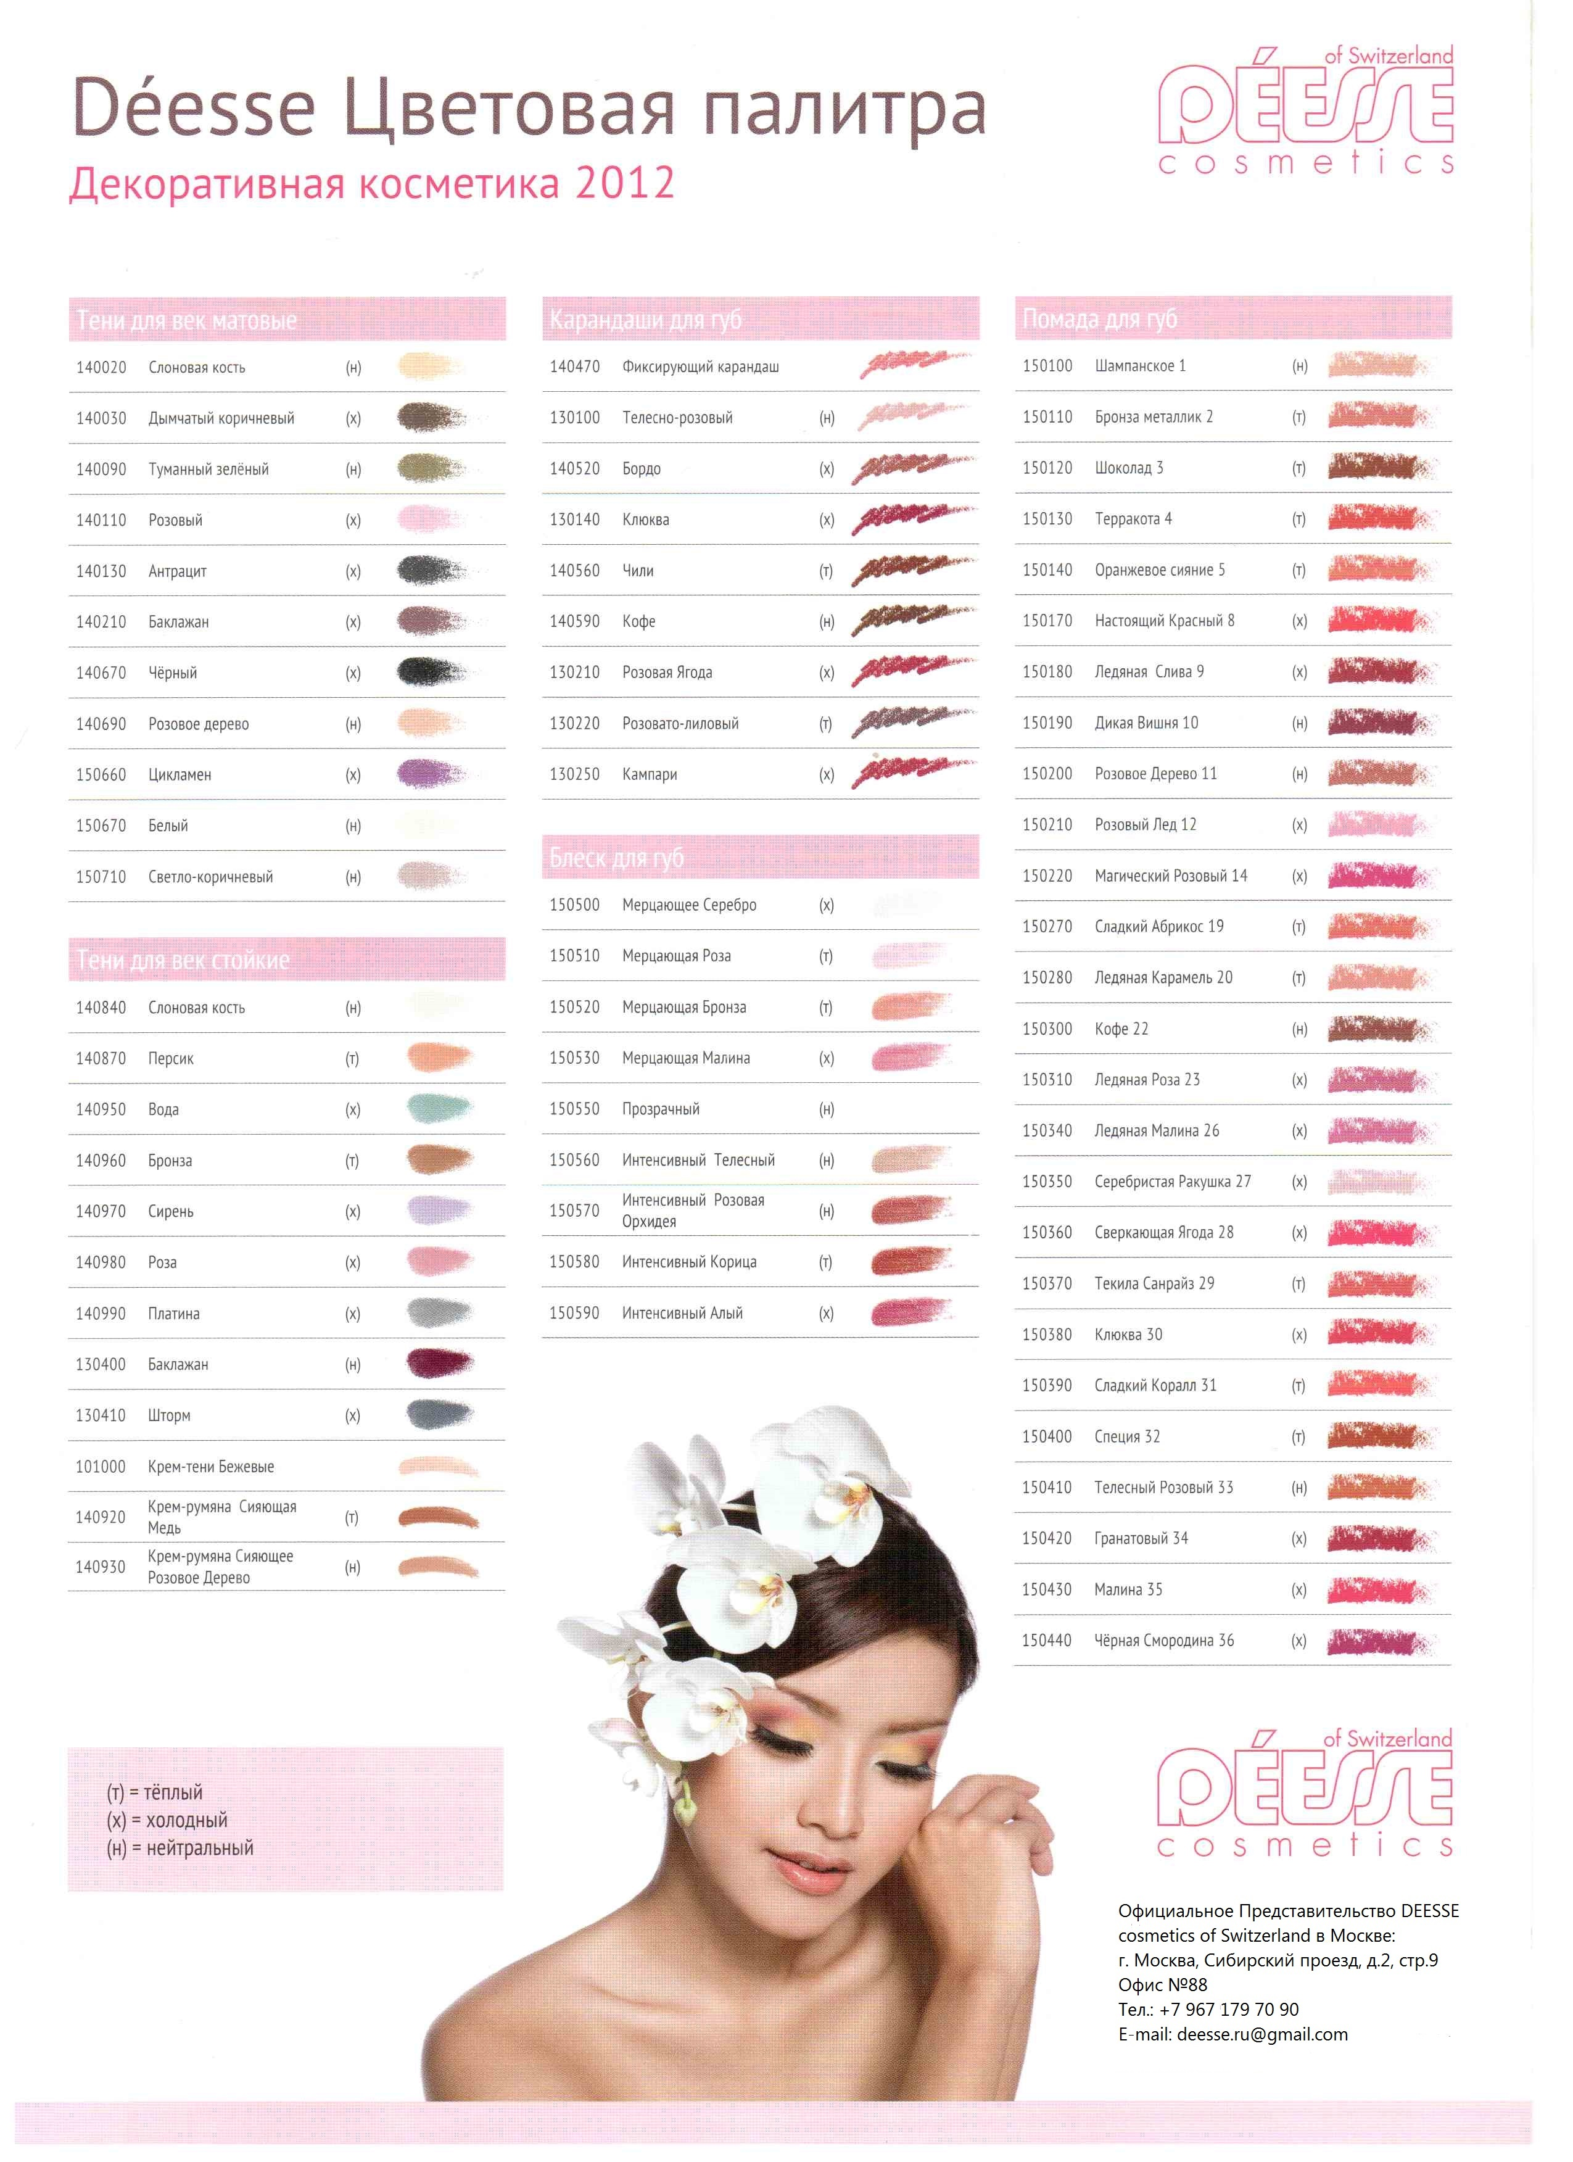
Продолжение на 2-м листе (ниже).
Внимание! Адрес Представительства Deesse в Москве изменился: Кутузовский проспект, 36
http://luxury-cosmetics.wix.com/deesse/
